Филиал МАУ ДО «Сорокинский центр развития ребенка –детский сад №1», «Сорокинский центр развития ребенка – детский сад №4»

Творческий педагогический проект с детьми раннего возраста

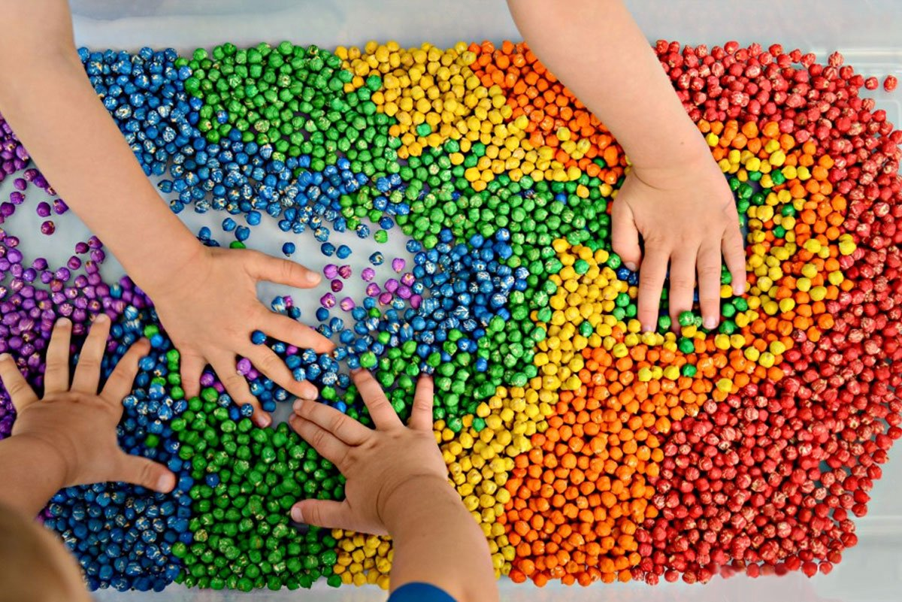
Автор проекта воспитатель: Сербулова Татьяна
Владимировна

Большое Сорокино
2020г.
Паспорт проекта.
Продолжительность проекта: сентябрь – май 2019-2020 года (долгосрочный).
Тип проекта: познавательно – игровой.
Участники проекта: дети , воспитатели, родители, логопед.

Проблема: Проведенный мониторинг по развитию сенсорных способностей детей нашей группе показал недостаточный уровень сенсорного развития по всем показателям, преобладали в основном низкий и средний уровень. В результате проведенного исследования, возникла необходимость в разработке и реализации проекта, направленного на повышение сенсорной культуры детей раннего возраста.
Цель: Обеспечивать накопление представлений у детей раннего возраста о форме, цвете, величине предметов, их свойствах, звуковое восприятие, которые составляют фундамент общего умственного развития ребенка и являются условием успешного овладения любой практической деятельностью.
В качестве объекта исследования выступают дети раннего возраста
В соответствии с целью и объектом были поставлены следующие задачи исследования:
- формировать представления о цвете, форме, величине предметов, положения их в пространстве;
- формировать слуховое восприятие
- знакомство с дидактическими играми и правилами этих игр;
- воспитывать познавательный интерес, любознательность;
- развивать мелкую моторику рук;
- повышать уровень компетентности родителей по формированию представлений о сенсомоторной деятельности детей;

Продукт проекта:
- Изготовление игр и пособий на развитие сенсорных навыков.
- Пополнение сенсорной зоны новым оборудованием, играми.
- Картотека дидактических игр
- Презентация для родителей
- Фотовыставка «Учимся играя»
Гипотеза проекта: формирование представлений о сенсорных эталонах у детей раннего возраста будет успешным если:
- будет подобран комплекс дидактических игр;
-созданы условия для эффективного использования дидактических игр по формированию представлений о сенсорных эталонах.

Актуальность любых вопросов, связанных с сенсорным воспитанием детей обусловлена тем, что дошкольный возраст является сенситивным периодом для развития способностей. Потери, допущенные в этот период, невосполнимы в полной мере в последующей жизни.
Важно в этот период предоставить детям все возможности для обогащения их чувственного опыта.
Познание окружающего мира начинается с ощущений, с восприятия. Чем богаче ощущения и восприятия, тем шире и многограннее будут полученные ребёнком сведения об окружающем мире. Успешность умственного, физического, эстетического, экологического воспитания в значительной степени зависит от уровня сенсорного развития детей, то есть от того, насколько совершенно ребёнок слышит, видит, осязает окружающее. Чувственное познание внешнего мира – важнейшее звено в системе познавательной деятельности ребёнка, необходимая предпосылка интеллектуального развития.
Значение сенсорного воспитания состоит в том, что оно является основой для интеллектуального развития, развивает наблюдательность, позитивно влияет на эстетическое чувство, является основой для развития воображения, памяти, внимания и др.
В результате проведенного обследования, возникла необходимость в разработке и реализации проекта, направленного на повышение сенсорной культуры детей раннего возраста.
Содержание проекта:
Этапы реализации проекта:
1 этап – подготовительный;
2 этап – практический;
3 этап – заключительный.
Подготовительный этап:
- Изучение современных требований к содержанию и организации работы по сенсорному воспитанию детей раннего возраста в соответствие с ФГО ДО.
- Проведение мониторинга.
- Анализ полученных результатов, выводы.
- Проведение анкетирования родителей "Выявление интересов и знаний родителей воспитанников по вопросам сенсорного развития и воспитания дошкольников".
- Пополнение сенсорного уголка новыми играми, сделанными своими руками и руками родителей.
Практический этап:
Работа с детьми:
1. Непосредственная образовательная деятельность.
2. Совместные игры с песком во время прогулки и в группе в центре «Сенсорного развития - домашняя песочница».
3. Дидактические игры с малышами:
1. Для зрительного восприятия (цвет, форма, величина, например: «Спрячем в домике»; «Найди такой же…»; «Теремок», «Найди пару», «Собери машину», «Найди похожую матрешку», «Подбери по цвету», «Коробочка на тактильные ощущения», «Рассыпушки», «Цветные ленточки», «Домашняя песочница» многое другое.
2. Для слухового восприятия (слуховое внимание, тембр, динамика, речевой слух): «Постучим – погремим»; «Кто как кричит?»; «Что звучало?» и т.д.
3. Для развития моторики: предметы – вкладыши, стержни для нанизывания колец, коробочки для проталкивания фигур, дидактический бизиборд изготовленные своими руками из фетра, включающие различные виды застежек (кнопки, липучки, крючки, молнии).
4. Игры с цветным конструктором крупного размера; с пирамидками, разными по размеру, по цветам, по форме; с матрешками; геометрическими вкладышами и т. д.
5. Мозаика: настольная и напольная.
6. Настольно-печатные дидактические игры.
4. Самостоятельные игры малышей.
5. Чтение художественной литературы; рассматривание иллюстраций, предметных и сюжетных картинок.
Работа с родителями:
1. Консультация «Сенсорное развитие детей раннего возраста».
2. Беседы о роли развивающих игр для малышей.
3. Привлечение к изготовлению игр и пособий для сенсорного развития детей.
Заключительный этап:
Анализ результатов проекта:
В ходе проекта были созданы условия, обеспечивающие эффективное использование дидактических игр.
У детей вырос уровень знаний по сенсорному развитию.
Родители получили методические рекомендации по закреплению у детей навыков сенсорного воспитания, созданию условий проведения дидактических игр, консультации по изготовлению дидактических игр.

Описание пособия
Ребенка необходимо знакомить со всем разнообразием сенсорных ощущений. Но при этом нельзя не признать, что сенсорные ощущения имеют разное значение для человека.
Научить ребенка обследовать предметы и различать их свойства еще недостаточно для полноценного развития восприятия.
В процессе восприятия ребенок накапливает зрительные, слуховые, осязательные, двигательные, вкусовые, обонятельные образы.
Организуя игровую деятельность своих воспитанников, я стремилась найти что то новое и нетрадиционное для игр с ними. Наиболее интересное из новых игровых технологий дошкольников мне показалось идея создания бизиборда.
Бизиборд представляет собой панель изготовленный из материала и фетра. Представлен в виде простого сюжета, полянка и небо изготовлены из подкладочной ткани, солнышко, дерево, улик и утята изготовлены из мягкого фетра. Также использовались покупной декор в виде бабочек и цветочков. Радуга изготовлена из молний, подобранных по всем цветам радуги.
Дидактическая игра «Собери урожай»
Ребенку предлагается с дерева расположенного на бизиборде снять фрукты. Далее задачи можно усложнять, например, Сними фрукты и рассортируй в одну сторону яблоки в другую груши, какой формы яблоко, какого цвета фрукты и.т.д.
Дидактическая игра «Уточки в пруду»
Ребенку предлагается посадить уточек в пруд. Усложняя задачу, задавая вопрос ребенку, в пруду много или мало уточек, какого цвета уточка, как уточка крякает или какой формы пруд.
Дидактическая игра «Пчелка»
В данной игре ребенку предлагается помочь пчелке добраться до улика, с помощью шнуровки.
Дидактическая игра «Радуга»
Данная игра предназначена как для знакомства ребенка с цветом так и для закрепления цветов.
Данная развивающая панель служит прекрасным помощником в развитии детей мелкой моторики пальчиков рук, активной речи, мышления, памяти ; способствует волевых и нравственных качеств: целеустремленности самостоятельности, в процессе работы с донным пособием у детей улучшается настроение снимается психоэмоциональное напряжение.

